**HSK报名详细流程**

**一、考试日期**

本次举办的HSK二级、五级、六级、HSKK高级考试时间为2024年8月18日，地点在砂科大（UTS）。

**二、关于报名**

现已开放报名。

1.报名网站：

汉语考试服务网<http://www.chinesetest.cn/index.do>；考生需要先注册登录，然后再进行考试报名、成绩查询等。（建议使用Chrome浏览器登录）

2.本次HSK考试报名截止日期为2024年7月22日，请在此之前报名，逾期不可以报名本次考试。

3.报名时请先准备好个人证件、电子照片、个人电子邮箱等。

4.报名费用。HSK二级RM150，HSK五级+HSKK高级共RM430，HSK六级+HSKK高级共RM460（全马来西亚统一标准）。

**三、报名流程图示**

**第一步：打开页面，准备注册**

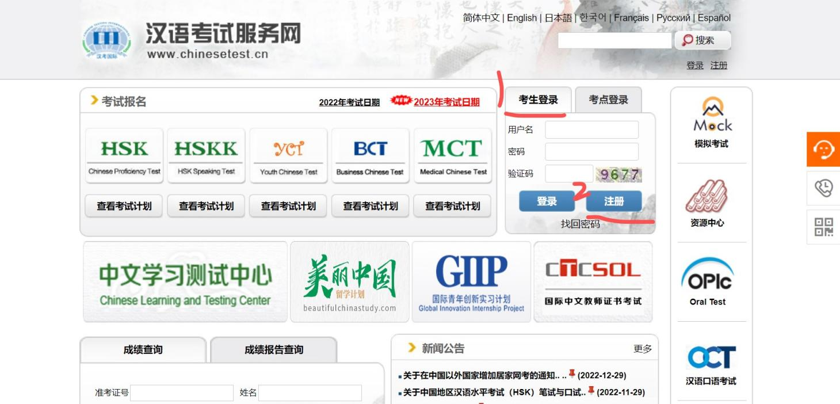

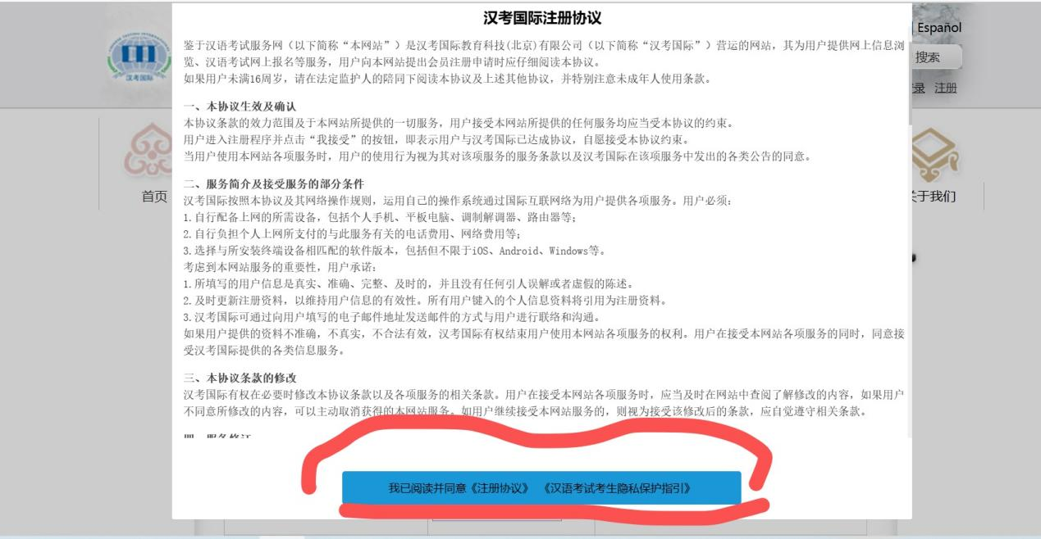

点击“我已阅读并同意《注册协议》《汉语考试考生隐私保护指引》”，进入注册界面。

**第二步：填写资料，完成注册**

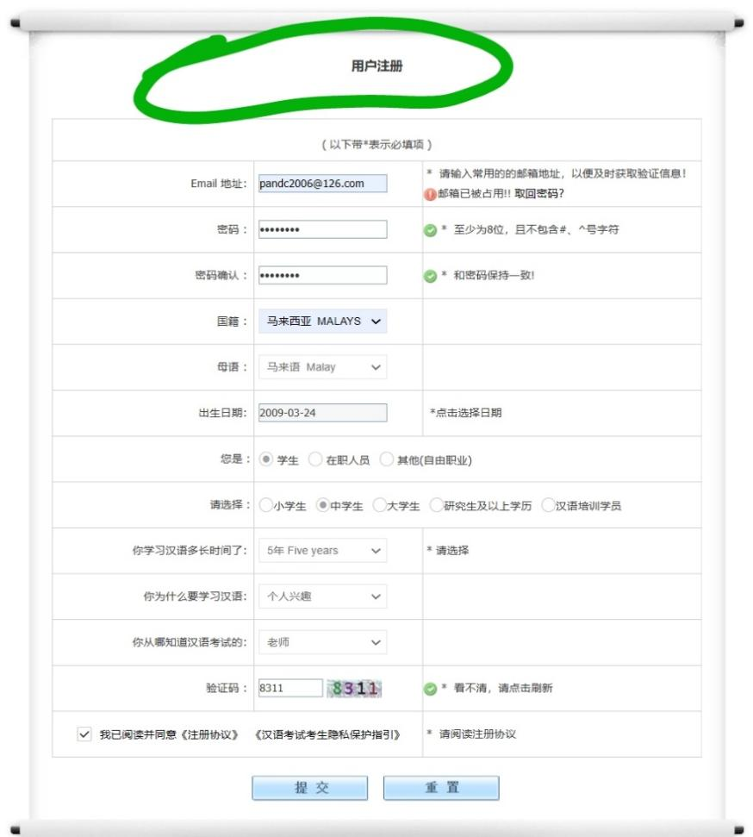

利用邮箱进行注册，设置密码，根据个人情况填写个人信息，填写完成后点击“提交”

**第三步：选择“立即报名**

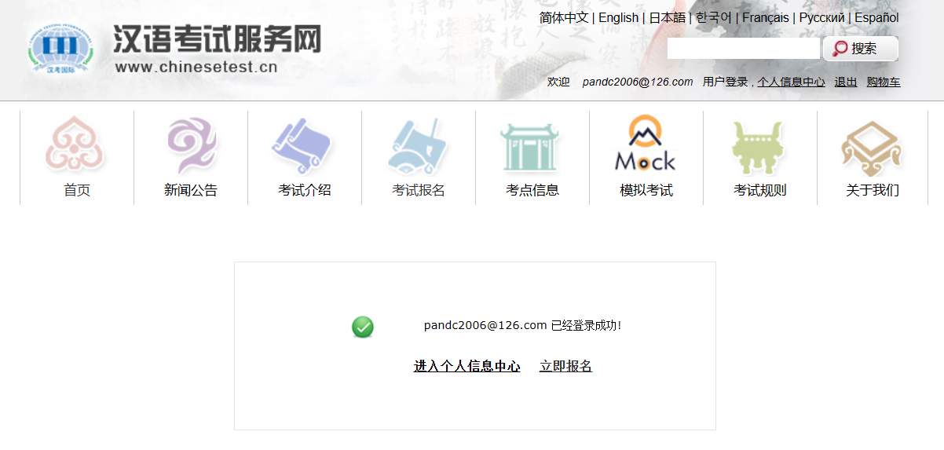

**第四步：点击第一列“中文水平考试HSK”，选择“HSK二级报名”或“HSK五级报名”或“HSK六级报名”**

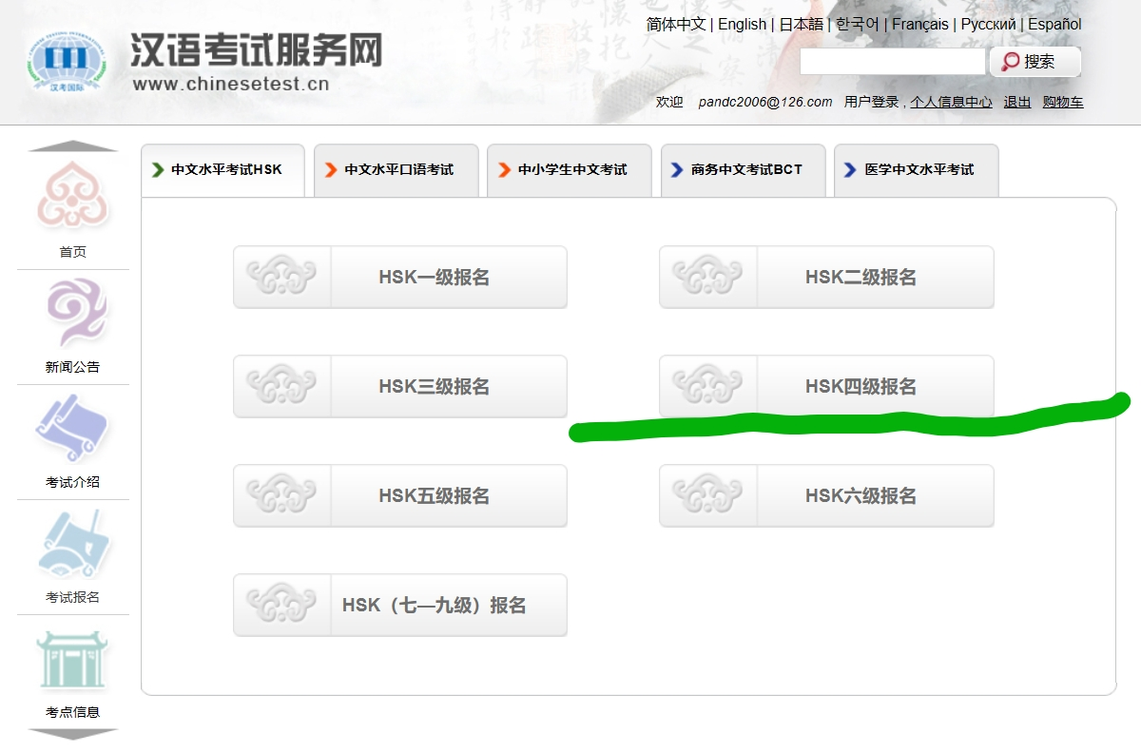



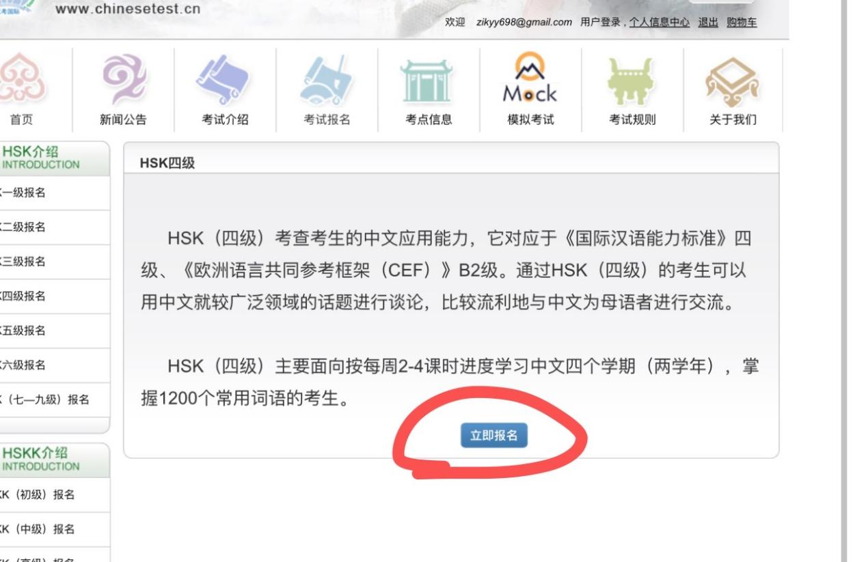

**点击“立即报名”**

如图所示——选择考点信息：亚洲-马来西亚-砂拉越科技大学，考试时间：2024-8-18。填写完成后点击“提交”

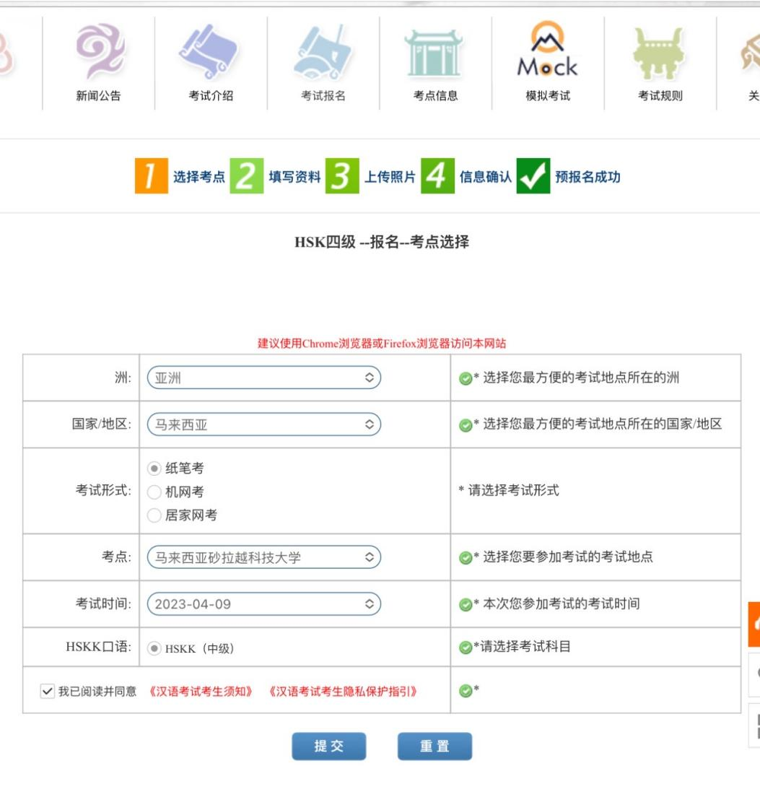

**第五步：填写资料——根据个人情况填写信息，填写完成后点击“下一步”**

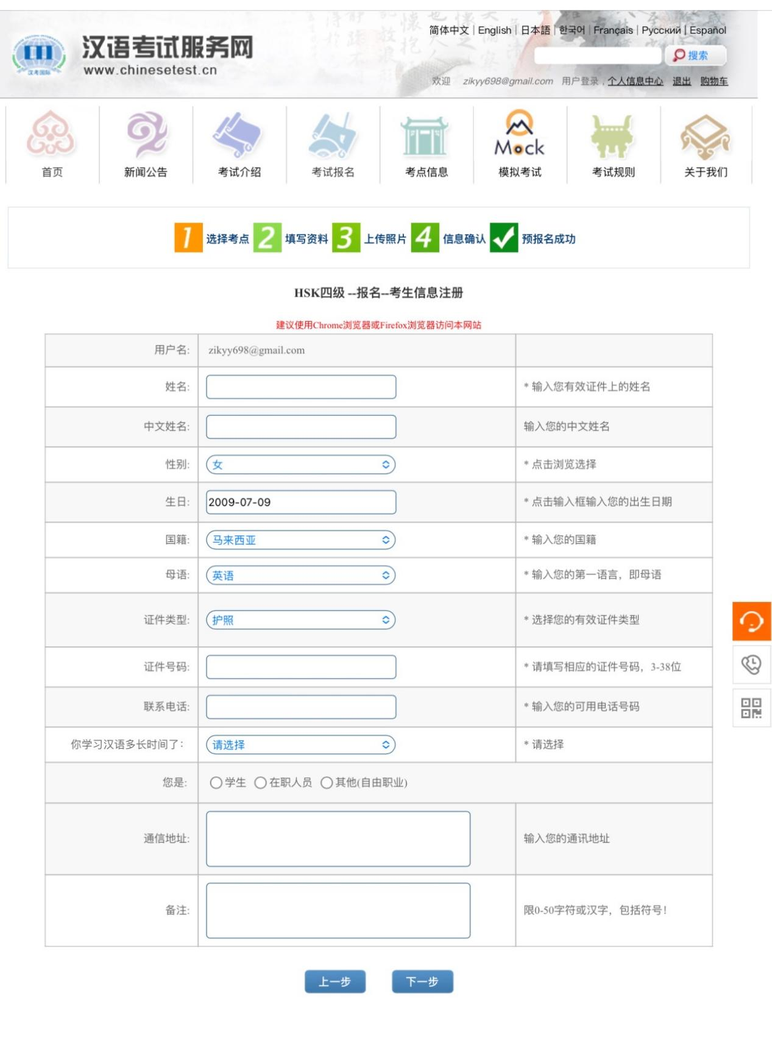

**第六步：按要求上传照片。点击“select photo”，上传完成后点击“complete”，再点击“下一步”。**

照片要求为本人近期（6个月内）证件照片，大小在15kb-500kb之间，jpg格式，白色背景为佳，不可以是风景照、生活照。不允许佩戴帽子、头巾、发带、墨镜，有特殊宗教信仰除外。

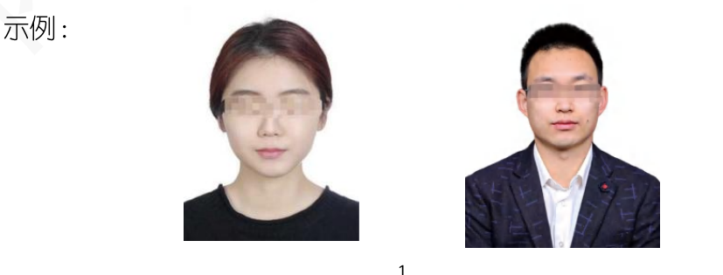

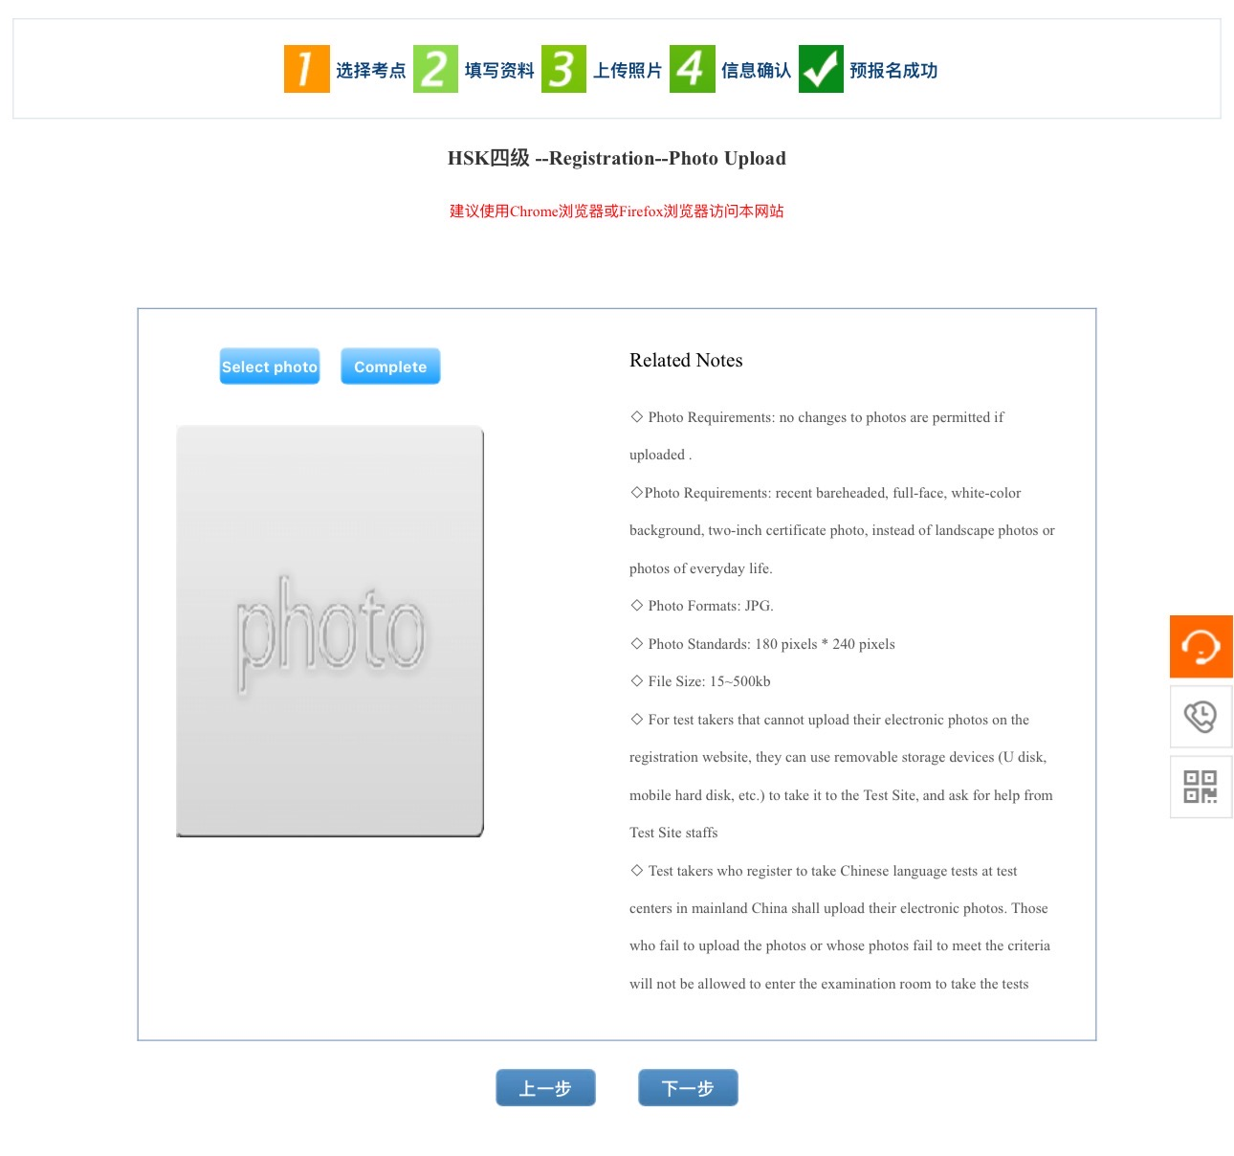

**第七步：照片上传完成后，进行信息确认（检查自己的信息是否有错误，没有错误）**

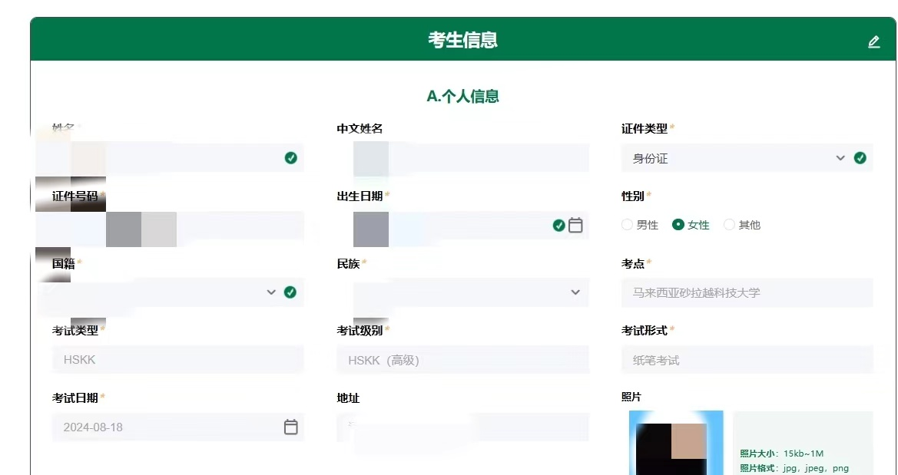

**第八步：信息无误后可确认报名，出现以下页面表示预报名成功！**

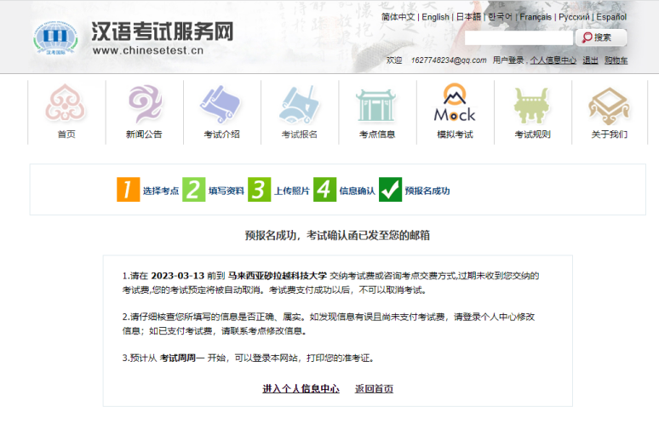

**四、联系方式**

联系电话：+6084367605

电子邮箱：[utsci@uts.edu.my](mailto:281113139@qq.com);

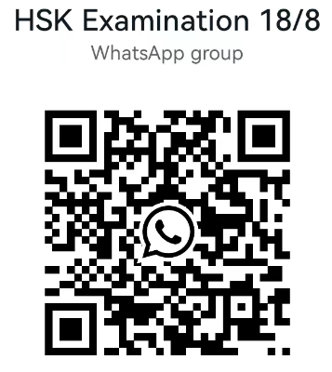

砂拉越科技大学孔子学院

2024年7月10日